БОТАНИКА 2 к. ЗФ БЭ
МАТЕРИАЛЫ К ЛЕКЦИИ №4 Семенные растения (1 часть)

Вопросы:
- Общая характеристика отдела Голосеменные. Особенности жизненного цикла на примере сосны обыкновенной. Строение спорофита и гаметофита.
- Особенности строения, распространение, представители классов Семенные папоротники, Беннеттитоподобные, Саговникоподобные.
- Особенности строения, распространение, представители классов Гинкгоподобные и Гнетоподобные.
- Общая характеристика класса Хвойные, или Шишконосные. Вымершие и современные подклассы Мужские и женские шишки, их природа.
- Семейство Сосновые: особенности строения и экологии, представители.
- Семейства Таксодиевые, Кипарисовые, Тиссовые: особенности строения и экологии, представители.

ВЫДЕРЖКА ИЗ ПРОГРАММЫ:
ОТДЕЛ ГОЛОСЕМЕННЫЕ (PINOPHYTA). Особенности жизненного цикла, связь спорофита и гаметофита как результат сильной редукции полового поколения на основе разноспоровости. Общая характеристика спорофита, строение вегетативных и репродуктивных органов.
Мужской гаметофит (пыльца), его развитие, строение и функции. Сперматозоиды и спермии, гаусториальная и пыльцевая трубки. Семязачаток, его развитие и строение, гипотезы возникновения. Нуцеллус как мегаспорангий. Мегаспорогенез и развитие женского гаметофита, его особенности и функции. Оплодотворение, развитие и строение семян. Экология и географическое распространение голосеменных, роль в биосфере и значение для человека. Классификация. Различные подходы к выделению таксонов голосеменных.
Класс Семенные папоротники (Pteridospermopsida). Общая характеристика, разнообразие морфологического и анатомического строения вегетативных органов. Расположение и строение микроспорангиев, черты примитивности. Филогенетические связи.
Класс Саговникоподобные (Cycadopsida). Общая характеристика как остатка некогда многоликой и разнообразной группы. Особенности внешнего вида, строение вегетативных и репродуктивных органов, черты примитивности. Представители, их экология, география, значение.
Класс Беннеттитоподобные (Bennettitopsida). Характерные морфолого-анатомические черты, строение стробилов, семян. Различные взгляды на систематическое положение и филогенетические связи беннеттитоподобных. Современные взгляды на родство с покрытосеменными.
Класс Гинкгоподобные (Ginkgoopsida). Характеристика Гинкго двулопастного (Ginkgo biloba). Внешний вид, анатомические особенности, расположение и строение микроспорангиев и семязачатков. Развитие мужского и женского гаметофитов, оплодотворение, развитие семени. Черты примитивности. Возможные филогенетические связи гинкгоподобных.
Класс Сосноподобные (Pinopsida). Общая характеристика класса.
Классификация. Подкласс Кордаитиды (Cordaitidae). Время существования. Анатомо-морфологические особенности, строение стробилов. Филогенетические связи с современными представителями класса. Подкласс Пиниды (Pinidae). Морфолого-анатомические особенности вегетативных органов. Стробилы, микро- и мегаспорогенез, развитие мужского и женского гаметофитов. Опыление, оплодотворение, развитие зародыша и семени. Характеристика представителей важнейших семейств: Тисовые (Тахасеае), Араукариевые (Araucariaceae), Сосновые (Pinaceae), Таксодиевые (Taxodiaceae), Кипарисовые (Cupressaceae), их распространение, значение.
Класс Гнетоподобные (Gnetopsida). Общие черты, разнообразие группы, классификация. Краткая характеристика порядков Эфедровидные (Ephedrales), Вельвичиевидные (Welwitschiales), Гнетовидные (Gnetales). Различные взгляды на их происхождение, систематическое положение и филогенетические связи.

Рекомендуемая литература (библиотека БрГУ им. А.С. Пушкина):
1. Барабанов, Е. И. Ботаника: учеб. для студ. высш. учеб. зав. / Е. И. Барабанов, С. Г. Зайчикова. – М.: Академия, 2007. – 448 с.
2. Ботаника с основами фитоценологии: Анатомия и морфология растений: учеб. для вузов / Т. И. Серебрякова [и др.]. – М. : ИКЦ «Академкнига», 2007. – 543 с.
3. Практический курс систематики растений / Т.Н. Гордеева [и др.]. – М. : Просвещение, 1986. – 224 с.
4. Еленевский, А. Г. Ботаника: Систематика высших, или наземных, растений : учеб. для студ. высш. пед. учеб. заведений / А. Г. Еленевский, М. П. Соловьева, В. Н. Тихомиров. – 3-ое изд., исправ. – М. :Академия, 2004. – 432 с.
5. Сапегин, Л. М. Ботаника: Систематика высших растений : учеб. пособие для вузов по биол. спец. / Л. М. Сапегин. – Минск : Дизайн ПРО, 2004. – 248 с.
6. Сергиевская, Е. В. Систематика высших растений. Практический курс // Е. В. Сергиевская.– СПб.: Издательство «Лань», 2002. – 448 с.
7. Красная книга Республики Беларусь. Растения: редкие и находящиеся под угрозой исчезновения виды дикорастущих растений / гл. редкол.: И. М. Качановский [и др.]. – 4-е изд. – Минск : Беларус. Энцыкл. iмя П. Броўкi, 2015. – 448 с.

ЗАДАНИЕ ДЛЯ САМОКОНТРОЛЯ см ниже
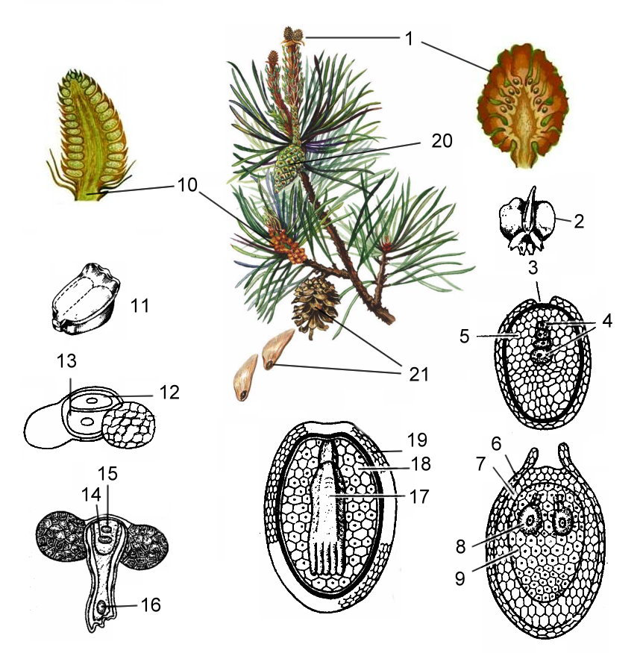

ЖИЗНЕННЫЙ ЦИКЛ СОСНЫ ОБЫКНОВЕННОЙ
1 ______________________________________________
2 ______________________________________________
3 ______________________________________________
4 ______________________________________________
5 ______________________________________________
6 ______________________________________________
7 ______________________________________________
8 ______________________________________________
9 ______________________________________________
10 _____________________________________________
11 _____________________________________________
12 _____________________________________________
13 _____________________________________________
14 _____________________________________________
15 _____________________________________________
16 _____________________________________________
17 _____________________________________________
18 _____________________________________________
19 _____________________________________________
20 _____________________________________________
21 _____________________________________________

